**学习主题：鸟儿的歌声**

**一、学习目标**

同学们，今天我们学习的主题是《鸟儿的歌声》。这节课我们将欣赏笛子独奏《荫中鸟》，认识民族乐器笛子，感受民族乐器的表现魅力，体会作品所描绘的茂林浓郁，百鸟齐鸣的一派生机勃勃林中景象。

**二、学习活动**

活动1:聆听《荫中鸟》片段，感受作品的演奏形式和场景。

活动2:欣赏引子部分，想象乐曲表现的画面。

活动3:聆听第一部分感受情绪和速度，观看图形谱感受其场景。

活动4:聆听第二部分感受音乐要素的变化，观看图形谱感受其场景。

活动5：聆听第三部分感受作品的，找出相似部分。

活动6：完整欣赏《荫中鸟》，感受其曲式结构以及民族乐器的魅力。

**三、学习资源**

**1.乐曲《荫中鸟》引子谱例**

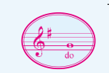

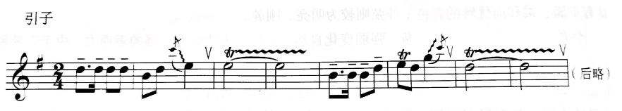

**2. 乐曲《荫中鸟》第一部分谱例**



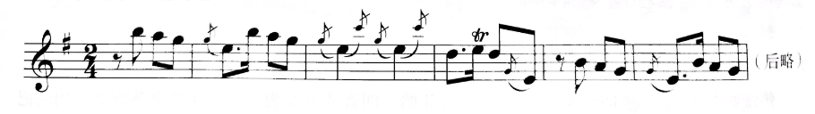

**3. 乐曲《荫中鸟》第二部分谱例**



